**Лабораторна робота № 10** Розробив: Дюжев Марк

## Тема: Збереження даних в форматі XML .

## Мета: Ознайомитися з основами роботи XML-розширення DOM та навчитися зберігати дані в XML файл.

## Обладнання: Персональний комп'ютер. Пакет програм XAMPP. Текстовий редактор Sublime Text 3 або IDE NetBeans. Web-браузер Chrome, Firefox, Opera.

## Хід роботи:

1. Індивідуальні завдання:
2. Створіть файл book.xml, який буде містити інформацію про книгу, зробіть розбір xml та виведіть цю інформацію.

<!DOCTYPE html>

<html lang="ru">

<head>

<meta charset="utf-8">

<title>Лабораторна робота №10</title>

</head>

<body>

<?php

$xml_doc= new DomDocument();

$xml_doc->load("book.xml");

$info = array(

$xml_doc->getElementsByTagName("name"),

$xml_doc->getElementsByTagName("author"),

$xml_doc->getElementsByTagName("pages"),

$xml_doc->getElementsByTagName("publisher"));

for ($i = 0; $i < 4; $i++)

foreach ($info[$i] as $element)

echo $element->nodeName.": ".$element->nodeValue." ".'<br/>';

?>

</body>

</html>

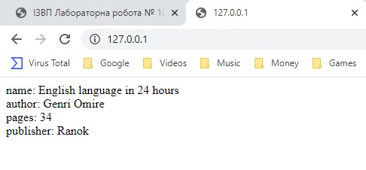

1. Змініть попередній xml, завантажте його з рядка та збережіть у файл.

<!DOCTYPE html>

<html lang="ru">

<head>

<meta charset="utf-8">

<title>Лабораторна робота №10</title>

</head>

<body>

<?php

$xml_doc= new DomDocument();

$xml_doc->loadXML("<?xml version='1.0'?><book><name>Magic of the morning</name><author>Hal Elrod</author><pages>239</pages><publisher>Mann, Ivanov and Ferber</publisher></book>");

$file_name = "book2.xml";

echo $xml_doc->save($file_name);

?>

</body>

</html>

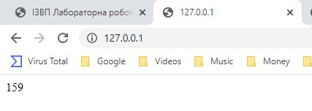

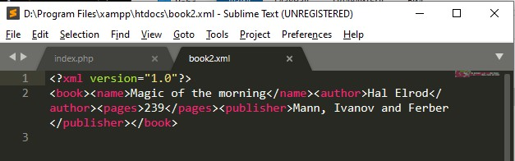

1. Впевніться, що всі вихідні HTML-сторінки є валідними, використавши валідатор HTML-коду https://validator.w3.org/. За необхідності, виправити помилки та зауваження.

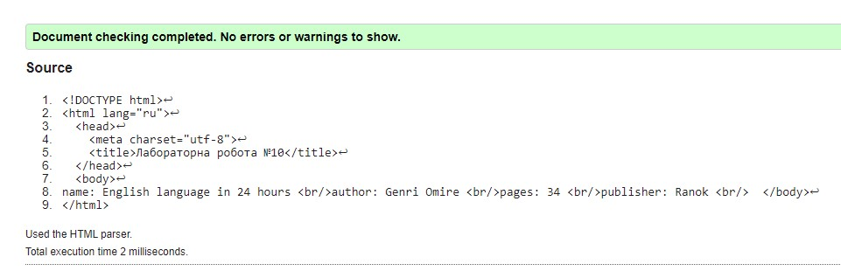

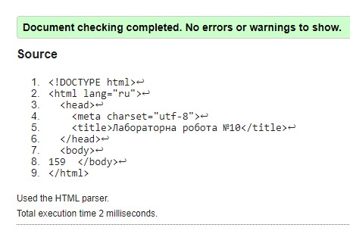

**Контрольні питання:**

1. Який об`єкт необхідно створити для роботи з DOM?
2. Що повертають функції DOMDocument->load() і DOMDocuмент->loadXML()?
3. За допомогою якого методу можна зберегти xml-дані в файл?